 |  |  |  |  | 様式２
推薦調書（実装部門）^{（注1）}
表彰区分 | 指定都市・中核市・施行時特例市等 |  |  | 推薦都道府県 | 大阪府
地方公共団体名 | 豊中市
取組名称 | 『とよなかデジタル・ガバメント戦略』の推進
連携自治体、企業、団体等 | 大阪府
デジタルを活用した取組の概要（デジタルを活用した取組の全体概要と解決する個別課題の具体的内容） | （種類）^{（注2）} | ② | （左記が①の場合の分野）
【デジタルを活用した取組の全体概要】
〇『とよなかデジタル・デジタルガバメント戦略』に基づく取組みの推進
デジタルによる取組みを「暮し・サービス」「学び・教育」「仕事・働き方」に分け戦略的に変革を進め、市民のみなさんお一人おひとりに、暮らしの中で利便性や快適性を実感していただくため、様々な取組みを推進している。

【実施に至る経緯・動機】
〇『とよなかデジタル・ガバメント宣言』の発出
コロナ感染が拡大する危機的な状況のなか「市民のみなさんが今望んでいることを素早く実現する。今までの仕事の進め方では追いつかない。」といった思いで、市長が先頭に立って強力に変革を進めていくというメッセージを市民のみなさんと、職員に伝えるため、もともとあった「情報化計画」を計画期間中に廃止し、令和2年8月『デジタル・ガバメント宣言』を発出。
○戦略の策定及びデジタル戦略課の新設
デジタル・ガバメント宣言に続き、9月に2022年を期限とした「デジタル・ガバメント戦略」を策定。10月に新設した「デジタル戦略課」を中心に、3つの柱ごとに全庁を挙げて戦略的に取組みを推進している

【解決する課題の具体的内容】
〇「暮し・サービス」
手続きのオンライン化100％、押印の見直し、キャッシュレス決済導入
○「学び・教育」
ギガスクール構想の実現（タブレット端末の全児童生徒への配布など）
○「仕事・働き方」
AI/RPA・テレワーク環境の導入、ペーパレス・web会議・電子決裁の推進
デジタルを活用した取組による成果（成果がわかるデータ・数値） | 令和3年度末実績  ○行政手続きのオンライン化：50.3%  ○インターネット事前予約：市公式LINEによる環境整備  ○児童生徒一人1台配備：100%  ○モバイルPC配備：各課に1台以上配備  ○リモート、ペーパレス会議：各課にインターネット専用端末を1台以上配備
本取組の特徴的な点やデジタルの活用において工夫した点 | 〇スピード感を持った取組み  ・令和2年8月の『宣言』発出、9月の『戦略』策定、10月の「課」新設  ・既存計画及び課の廃止、再編  ・目標年度：令和4年度  〇行政手続きのオンライン化100%  ・法令等で対面による申請を求められているものを除き全て実施  〇その他全方位的な取組み  ・他市先進事例や国府方針等を参考に多種多様な取組みを推進  ・「オンライン相談」「公衆無線LAN」「オープンデータ」「LINE活用」  ・「モバイル端末」「ペーパレス」「AI/RPA」「電子契約」  「デジタル・スマホ教室、相談」「3層の対策の見直し」
今後の展望 | 〇UI/UX（データ利活用・先進技術）の向上  サービス等をより使いやすく、また使いたいと思えるようにUIの向上を図り、実際に使っていただき実感いただくUXの拡大につなげる。  ・ポータルサイトの活用（マイナポータル、ORDEN、独自ポータル）  ・世帯や個人の属性等に応じたプッシュ型サービスの導入  ・データ利活用の推進  ・デジタルに不慣れな方へのアプローチの充実  ・先進技術等デジタル技術の一層の活用
注1： 行や列の追加は行わないでください。行や列を拡大していただくのは差し支えありませんが、最大２ページ の内で作成をお願いします。
注2： 以下の①または②のいずれかを選択
① 域内市町村の取組で、デジタルの活用により、次の個別課題を実際に解決し、住民の暮らしの利便性と
豊かさの向上や地域の産業振興につながっているもの。
（・医療 ・教育 ・子育て ・物流 ・交通 ・農林水産業 ・中小企業 ・観光 ・防災）
② 域内市町村の取組で、高齢者、障害者などデジタルに不慣れな人々がデジタル機器・サービスの利用方
法を学ぶことができる環境づくりを既に進めるなど、あらゆる人がデジタル化の恩恵を享受できる、「誰
一人取り残されない」社会の実現に寄与しているもの。

「『とよなかデジタル・ガバメント戦略』」概要図
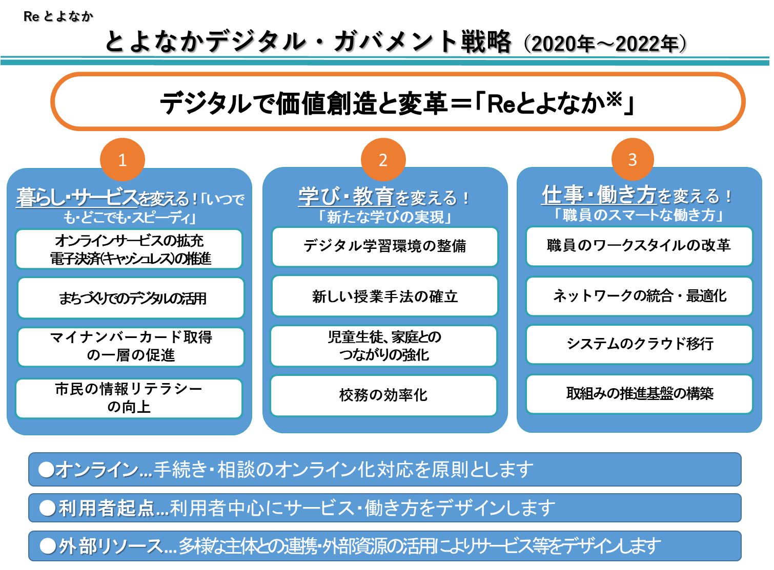

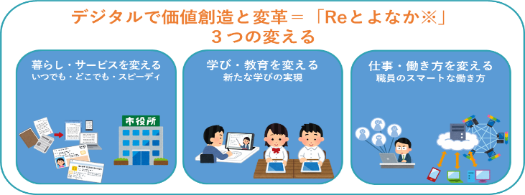
『デジタル・ガバメント宣言』

